Лабораторын ажил №4
Программ хангамж, Л. Анужин
1. US-4.1 Arc42 Section 1,3-ыг хийх.
1. Introduction and Goals
1.1 Requirements Overview
SkillSwap нь оюутнууд хоорондоо ур чадвараа заах, сурах платформ. Session-ы төлбөрийг мөнгөөр бус платформ доторх credit-ээр тооцно.
 | Use case | Товч тайлбар | SRS
UC-1 | Ур чадвараар хайж session товлох | Суралцагч заагчийг ур чадвар, үнэлгээ, боломжит цагаар хайж, үнэлгээ/no-show хувийг нь харж, session-ы огноо, цаг, credit-ийг санал болгоно. Нөгөө тал зөвшөөрөх, татгалзах, өөрчилж санал болгоно. | FR-01–05, 13
UC-2 | Session-ыг баталгаажуулж credit шилжүүлэх | Хоёр тал тус тусдаа check-in хийснээр session "дууссан" болж, credit гараар оролцуулалгүй автоматаар шилжинэ. Дараа нь бие биенээ үнэлнэ. | FR-06, 07, 08
UC-3 | No-show ба маргааныг шийдвэрлэх | Хэрэглэгч no-show мэдээлж, шударга бус гэсэн credit тооцоог flag хийнэ. Admin нэг dashboard дээрээс шийдвэр гаргана. | FR-10, 12, 14

1.2 Quality Goals
Зорилго нь credit-ийн найдвартай байдлаас эхэлнэ. Persona-гийн pain point (Credit-ийг тохирсоноос өөр хэмжээгээр нэхсэн, заасан ч credit-ээ авахгүй байх, маргааны нотолгоо тархай байх) бүгд итгэлтэй холбоотой.
Эрэмбэ | Quality goal | Яагаад чухал вэ | Хэмжигдэхүйц шаардлага | Гол хариуцах блок
1 | Өгөгдлийн бүрэн бүтэн байдал (credit) | Credit алдагдах, давхар шилжих нь платформын үнэ цэнийг устгана | Session/credit мэдээлэл 99.9% алдаагүй; шилжүүлэг нэгээс илүү удаа тооцогдохгүй (NFR-05) | Credit Ledger, PostgreSQL (ACID)
2 | Аюулгүй байдал ба нууцлал | Нууц үг, холбоо барих мэдээлэл хадгална | Нууц үг, хувийн мэдээлэл шифрлэгдсэн, гуравдагч этгээд шууд уншихгүй (NFR-03) | Identity, Database
3 | Гүйцэтгэл (хайлт) | Оюутан хурдан хайж олохгүй бол апп-ыг орхино | Хайлтын үр дүн 3 секундээс хэтрэхгүй (NFR-01) | Search, Database
4 | Ашиглах боломж (availability) | Session цагтаа, сануулга хугацаандаа ажиллах ёстой | Сард 99.5%-иас доошгүй хэвийн ажиллана (NFR-02) | Тодорхойгүй (orphan, Section 5.4)
5 | Өөрчлөх боломж (modularity) | Шинэ функц нэмэгдэнэ | Шинэ функцэд бусад кодыг ≤20% өөрчилнө (NFR-04) | API Application (modular monolith)

1.3 Stakeholders
Role | Contact / Persona | Expectations
Суралцагч (оюутан) | Оюунцэцэг (маркетингийн 3-р түвшин) | Заагчийн үнэлгээ, no-show хувийг харж сонгох; credit тохирсон хэмжээгээр л шилжих; хурдан хайх; session-оо хялбар товлох
Заагч (оюутан) | Бат-Эрдэнэ (программ хангамжийн 2-р түвшин) | Заасны дараа credit заавал авах; сүүлчийн мөчид цуцалсан эсвэл ирээгүй суралцагчаас хамгаалагдах
Admin | Тэмүүлэн (сургуулийн холбооны ажилтан) | Flag, no-show, царцаасан гүйлгээ, session ба credit-ийн түүхийг нэг дор харж шийдвэр гаргах; audit log
Сургуулийн холбоо (оператор) | Платформыг ажиллуулж буй байгууллага | Найдвартай, маргаан багатай ажиллах; хэрэглэгчийн мэдээлэл хамгаалагдах
Хөгжүүлэгчийн баг | Энэ төслийн багийнхан | Ойлгомжтой, modular архитектур; шаардлага бүр барилтын блокт хөрвөх (traceability)
Хичээлийн багш / үнэлэгч | Software Engineering хичээл | arc42-ийн бүтэц, SRS-ээс архитектур хүртэл traceability, ADR-ийн үндэслэл
Гадаад системийн эзэд | Google Calendar, Push service (FCM/APNs) | OAuth 2.0 болон API-ийн нөхцөл, хязгаарлалтыг баримтлах

3. Context ба Scope
3.1. Business Context
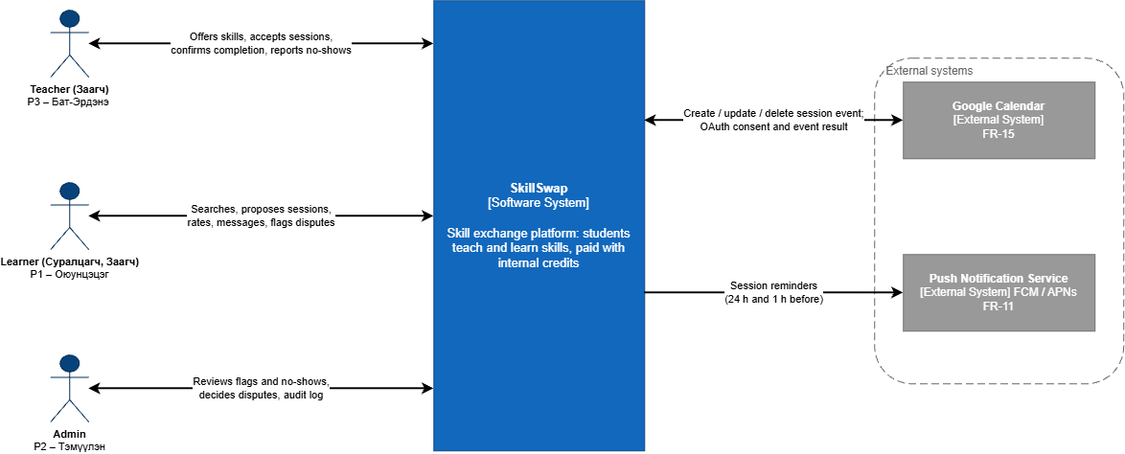

- 3 гадаад хэрэглэгч(actors) тодорхойлсон. Доор товчхон persona-г нь оруулав.
 | Person 1 | Person 2 | Person 3
Нэр, Үүрэг | Оюунцэцэг, маркетингийн 3-р түвшний оюутан | Тэмүүлэн (Admin), сургуулийн холбооны ажилтан | Бат-Эрдэнэ, программ хангамжийн 2-р түвшний оюутан
Actor | Заагч/Суралцагч | Admin | Заагч
Хүсэл | Франц хэл заах, Код бичиж сурах | Маргааныг шийдвэрлэх | Код заах, дизайн сурах
Pain point | Credit-ийг тохирсоноос өөр хэмжээгээр нэхсэн (PF-1–PF-4) | P2-F1: маргааны нотолгоо, session ба credit-ийн түүх нэг газар байхгүй тул шийдвэр гаргахад хэцүү. P2-F2: олон flag, no-show, царцаасан гүйлгээг тусад нь хянадаг | P3-F1: цагаа гаргаж зааж дууссан ч credit-ээ хүлээн авахгүй байх. P3-F2: суралцагч сүүлчийн мөчид цуцалсан эсвэл ирээгүй
SRS холбоос | FR-03,06,10,12 | FR-12,14 | FR-06,07,10

- Хамтарч ажиллах гадны 2 систем
Систем | Чиглэл | Өгөгдөл | Хугацаа | SRS
Google Calendar | SkillSwap → Calendar | Event үүсгэх/шинэчлэх/устгах: гарчиг (ур чадвар), эхлэх ба дуусах цаг, оролцогч | Session хоёр талаар баталгаажихад үүсгэнэ, цуцлагдахад устгана | FR-15, 3.1, 3.6
Google Calendar | Calendar → SkillSwap | OAuth зөвшөөрөл, access token; event-ийн үүсгэсэн, устгасан хариу | Хэрэглэгч Calendar-аа анх холбохдоо | FR-15
Push Notification Service | SkillSwap → Push | Сануулгын агуулга (ур чадвар, session-ы цаг), хүлээн авагчийн төхөөрөмжийн token | Баталгаажсан session-оос 24 цаг ба 1 цагийн өмнө | FR-11, 3.1
Push Notification Service | Push → SkillSwap | Хүргэлтийн төлөв, хүчингүй token-ы мэдээлэл | Илгээсний дараа | (техникийн)

3.2. Technical Context
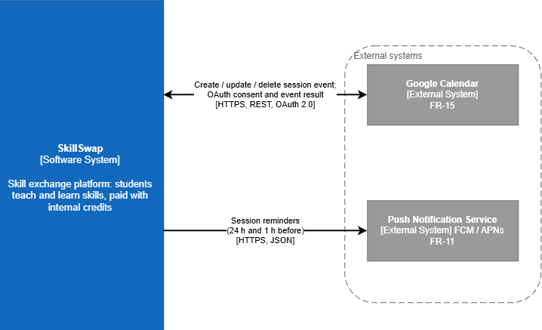

 | Хаанаас → Хаашаа | Протокол | Формат | Хэрэгжүүлэх шаардлага
Google Calendar | SkillSwap ↔ Google Calendar | HTTPS, REST API, OAuth 2.0 | JSON | FR-15
Push Notification Service | SkillSwap → Push Notification Service | HTTPS | JSON | FR-11

2. US-4.2 C4 Container Diagram
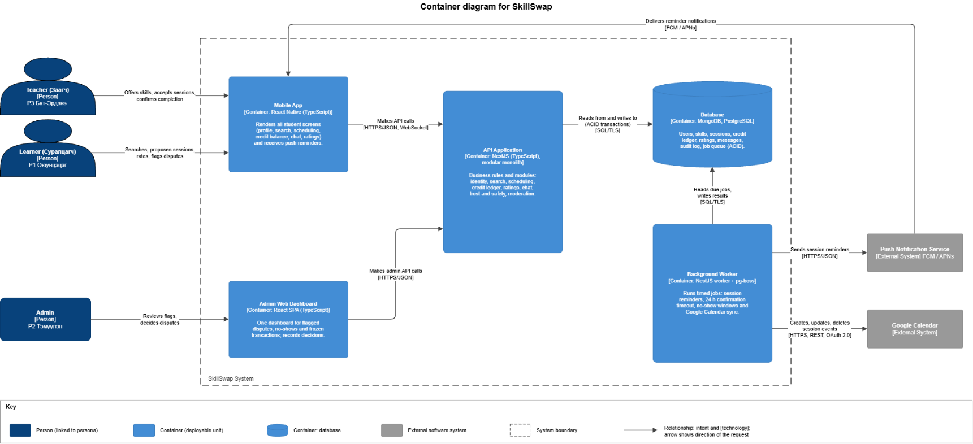
 | Нэр | Технологи | Үүрэг хариуцлага
1 | Mobile App | React Native (TypeScript) | Оюутны бүх дэлгэц: профайл, хайлт, session товлолт, credit үлдэгдэл, чат, үнэлгээ; push сануулга хүлээн авах
2 | Admin Web Dashboard | React SPA (TypeScript) | Flag хийсэн маргаан, no-show, царцаасан гүйлгээг нэг дэлгэцээс хянаж шийдвэр гаргах
3 | API Application | NestJS (TypeScript), modular monolith | Бизнесийн дүрэм, credit ledger, эрхийн шалгалт; identity, search, scheduling, ratings, messaging, trust and safety, moderation модулиуд
4 | Background Worker | NestJS worker + pg-boss | Цаг хугацаатай ажлууд: 24 ц / 1 ц сануулга, 24 цагийн баталгаажуулалтын хугацаа, no-show цонх, Google Calendar синк
5 | Database | PostgreSQL, MongoDB | Хэрэглэгч, ур чадвар, session, credit ledger, үнэлгээ, мессеж, audit log, ажлын дараалал; ACID

3. US-4.3 3 ADRs in MADR format
ADR-001: Технологийн стек
- Status: Accepted
- Date: 2026-09-28
Context and Problem Statement
SkillSwap систем нь оюутнуудын хооронд ур чадвар солилцох, session товлох, credit ашиглах, чатлах, үнэлгээ өгөх болон trust & safety үйл ажиллагааг дэмжинэ.
Системд mobile application, admin dashboard, API application болон background worker шаардлагатай.
Week 1-ийн Persona-ийн frustration-уудтай холбоотойгоор хэрэглэгч:
- Системийг ашиглахад төвөгтэй байх
- Session товлох үйл явц ойлгомжгүй байх
- Credit болон session-ийн мэдээлэлд итгэлгүй байх
- Хэрэгтэй мэдээлэл болон үйлдлээ хурдан олох шаардлагатай
Иймээс системийн frontend, backend болон background processing-ийг тодорхой хариуцлагатайгаар тусгаарлах технологийн стек шаардлагатай.
Decision Drivers
- Mobile болон web interface хөгжүүлэх боломж
- TypeScript ашиглан type-safe development хийх
- Backend-ийн модулиудыг тодорхой тусгаарлах
- Бизнесийн дүрмийг төвлөрсөн байдлаар удирдах
- Background болон scheduled task ажиллуулах боломж
- Системийг цаашид өргөтгөх боломж
Considered Options
- React Native + TypeScript + NestJS
- Flutter + Dart + Spring Boot
- Native Android/iOS + тусдаа backend
Decision Outcome
React Native (TypeScript), React SPA (TypeScript), NestJS (TypeScript) дээр суурилсан архитектурыг сонгосон.
Үндсэн бүрэлдэхүүн:
- Mobile App: React Native + TypeScript
- Admin Web Dashboard: React SPA + TypeScript
- API Application: NestJS + TypeScript, Modular Monolith
- Background Worker: NestJS Worker + pg-boss
- Database: PostgreSQL
- Cache / Temporary Data: Redis
API Application нь identity, search, scheduling, ratings, messaging, trust & safety, moderation зэрэг модулиудыг нэг modular monolith дотор удирдана.
Consequences
Эерэг үр дагавар
- Frontend болон backend талд TypeScript ашиглана.
- Mobile болон web application-ийг тус тусын хэрэгцээнд тохируулан хөгжүүлнэ.
- NestJS-ийн module structure нь бизнесийн логикийг тусгаарлах боломжтой.
- Modular monolith нь эхний шатанд microservice-ээс харьцангуй энгийн.
- Background worker-оор хугацаатай ажлуудыг API-гаас тусгаарлана.
- Цаашид шаардлагатай бол тодорхой модулийг тусад нь service болгох боломжтой.
Сөрөг үр дагавар
- React Native, React, NestJS зэрэг хэд хэдэн технологийг баг эзэмших шаардлагатай.
- Mobile болон Admin Web хоёр тусдаа interface хөгжүүлэх шаардлагатай.
- TypeScript-ийн type болон dependency management-ийг зөв хийх шаардлагатай.
- Modular monolith томрох тусам module хоорондын dependency-г хянах шаардлагатай.
Links
- Week 1 Persona — Frustrations: төвөгтэй систем, session товлолтын ойлгомжгүй байдал, credit-ийн найдвартай байдал, мэдээлэл хурдан олох хэрэгцээ.
ADR-002: Persistence — PostgreSQL ба ACID
- Status: Accepted
- Date: 2026-09-28
Context and Problem Statement
SkillSwap систем нь хэрэглэгч, ур чадвар, session, credit ledger, үнэлгээ, мессеж болон audit log зэрэг өгөгдлийг хадгалах шаардлагатай.
Ялангуяа credit болон session booking нь хоорондоо шууд хамааралтай.
Жишээлбэл, оюутан session захиалах үед:
- Session үүсэх
- Оюутны credit шалгах
- Credit хасах
- Credit ledger-д transaction бүртгэх
гэсэн үйлдлүүд хоорондоо зөрөхгүй байх шаардлагатай.
Хэрэв эдгээр үйлдлийн нэг нь амжилтгүй болсон боловч бусад нь амжилттай хадгалагдвал хэрэглэгчийн credit болон session-ийн мэдээлэл зөрөх эрсдэлтэй.
Week 1-ийн Persona-ийн frustration:
- Credit-ийн мэдээлэлд итгэлгүй болох
- Session болон transaction-ийн мэдээлэл зөрөх
- Өгөгдлөө дахин оруулах эсвэл засах шаардлага гарах
Иймээс transactional data-д ACID transaction дэмждэг persistence solution шаардлагатай.
Decision Drivers
- ACID transaction дэмжих
- Credit-ийн бүрэн бүтэн байдлыг хамгаалах
- Concurrent transaction-ийг зөв удирдах
- Session booking болон credit deduction-ийг нэг transaction-д гүйцэтгэх
- Audit trail хадгалах
- Өгөгдлийн consistency-г хангах
- Backend-тэй сайн интеграцчилагдах
Considered Options
- PostgreSQL
- MongoDB
- PostgreSQL + MongoDB
Decision Outcome
PostgreSQL-ийг үндсэн database болгон сонгосон.
Бизнесийн чухал transactional өгөгдлүүдийг PostgreSQL-д хадгална:
- User
- Skill
- Session
- Credit Ledger
- Rating
- Message
- Audit Log
Credit болон session-тэй холбоотой үйлдлүүдийг PostgreSQL-ийн transaction ашиглан гүйцэтгэнэ.
Жишээ:
BEGIN
1. Credit шалгах
2. Session үүсгэх
3. Credit хасах
4. Credit Ledger-д бүртгэх
COMMIT Аль нэг алхам амжилтгүй бол:
ROLLBACK хийж transaction-ийг бүхэлд нь буцаана.
ACID requirements
- Atomicity: Session болон credit-ийн өөрчлөлт хамтдаа амжилттай болох эсвэл бүгд буцаагдах.
- Consistency: Credit-ийн үлдэгдэл болон ledger-ийн мэдээлэл хоорондоо зөрөхгүй байх.
- Isolation: Олон хэрэглэгч нэгэн зэрэг transaction хийх үед credit double-spending үүсэхээс хамгаалах.
- Durability: Commit хийгдсэн мэдээлэл систем restart болсон ч хадгалагдах.
MongoDB-г үндсэн transactional database болгон ашиглахгүй.
Consequences
Эерэг үр дагавар
- Credit transaction найдвартай болно.
- Session болон credit-ийн consistency хадгалагдана.
- ACID transaction ашиглан олон database operation-ийг нэг transaction болгон удирдах боломжтой.
- Audit log ашиглан чухал үйлдлүүдийг мөрдөх боломжтой.
- Нэг үндсэн transactional database ашигласнаар persistence architecture харьцангуй энгийн байна.
Сөрөг үр дагавар
- Бүх өгөгдлийн бүтэц PostgreSQL-ийн relational model-д тохирох шаардлагатай.
- Database schema болон migration-ийг төлөвлөх шаардлагатай.
- Өндөр ачаалалтай үед transaction болон locking-ийн performance-г анхаарах шаардлагатай.
- Database backup болон recovery strategy хэрэгтэй.
Links
- Week 1 Persona — Frustrations: credit-ийн найдвартай байдал, session-ийн мэдээллийн зөрүү, мэдээллийг дахин засах шаардлага.
- Architecture: Database — PostgreSQL
- Related requirement: Credit transaction болон session booking-ийн consistency.
ADR-003: Хэрэглэгчийн интерфейс
- Status: Accepted
- Date: 2026-09-28
Context and Problem Statement
SkillSwap систем нь үндсэндээ оюутнуудын mobile application болон moderation/admin үйл ажиллагаанд зориулсан web dashboard гэсэн хоёр төрлийн хэрэглэгчийн интерфейстэй байна.
Оюутан дараах үйлдлүүдийг mobile application-аас хийх шаардлагатай:
- Profile харах, засах
- Ур чадвар хайх
- Session товлох
- Credit үлдэгдэл харах
- Чатлах
- Үнэлгээ өгөх
- Push notification хүлээн авах
Admin нь:
- Flag хийсэн маргаан харах
- No-show тохиолдол шалгах
- Царцаасан transaction шалгах
- Moderation шийдвэр гаргах
Week 1-ийн Persona-ийн frustration:
- Шаардлагатай мэдээллээ олоход хүндрэлтэй байх
- Session товлох үйл явц төвөгтэй байх
- Credit-ийн үлдэгдэл болон төлөвийг ойлгоход хүндрэлтэй байх
- Хэт олон алхамтай интерфейс ашиглах шаардлага гарах
Иймээс хэрэглэгчийн төрлөөс хамааран тусгайлан тохирсон interface шаардлагатай.
Decision Drivers
- Оюутанд mobile-first experience өгөх
- Navigation-ийг энгийн байлгах
- Session болон credit мэдээллийг ойлгомжтой харуулах
- Admin-д moderation мэдээллийг нэг дороос харах боломж олгох
- Responsive болон ойлгомжтой UI бий болгох
- Push notification дэмжих
Considered Options
- React Native Mobile App + React Admin Web
- Responsive Web Application only
- Native Mobile App + separate Admin Web
Decision Outcome
React Native Mobile App + React SPA Admin Web Dashboard-ийг сонгосон.
Mobile App
React Native + TypeScript ашиглана.
Оюутны Profile, Search, Session booking, Credit balance, Messaging, Rating үйлдлүүдийг хариуцна.
Admin Web Dashboard
React SPA + TypeScript ашиглана.
Admin дараах мэдээллийг нэг dashboard-аас удирдана:
- Flagged disputes
- No-show
- Frozen transactions
- Trust & Safety
- Moderation
Consequences
Эерэг үр дагавар
- Оюутан өдөр тутмын үйлдлээ mobile application-аас хийх боломжтой.
- Session booking болон credit balance-ийг хэрэглэгчид төвөггүй харах боломжтой.
- Push notification ашиглан цаг хугацаатай мэдээллийг хэрэглэгчид хүргэнэ.
- Admin moderation-д зориулсан тусгай interface-тэй болно.
- User interface болон administrative interface-ийн зорилгыг тусгаарлана.
Сөрөг үр дагавар
- Mobile App болон Admin Web гэсэн хоёр interface тусдаа хөгжүүлнэ.
- UI болон UX-ийн consistency-г хоёр platform дээр хадгалах шаардлагатай.
- Mobile application-ийн notification, permission зэрэг нэмэлт асуудлууд гарна.
- Admin dashboard-д role-based access control шаардлагатай.
Links
- Week 1 Persona — Frustrations: мэдээлэл олоход хүндрэлтэй байх, session booking-ийн төвөгтэй байдал, credit мэдээллийн ойлгомжгүй байдал.
- Architecture: Mobile App, Admin Web Dashboard
- Related requirement: Session booking, credit management, messaging, moderation.

4. US-4.4 Building Block View
5. Building Block View
5.1. White box overall system
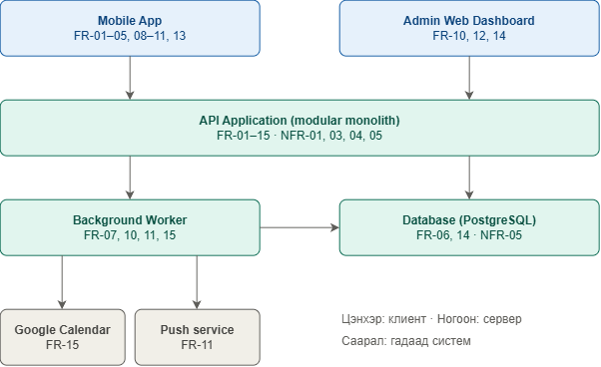
Задлалтын үндэслэл
- Оюутан ба admin-ы UI-г тусад нь салгасан. Хоёр хэрэглэгчийн хэрэгцээ өөр (ADR-003).
- Бизнесийн дүрэм, credit, эрхийн шалгалтыг нэг API Application-д төвлөрүүлсэн. Ингэснээр дүрэм нэг газарт байна (ADR-001).
- Цагаар ажилладаг ажлуудыг (24 ц, 1 ц, no-show, Calendar синк) Worker-т тусгаарласан. Ингэснээр API-ын хариу удаашрахгүй.
- Бүх мэдээллийг PostgreSQL-д ACID transaction-аар хадгалсан (ADR-002).
Black box-ын тайлбар
Name | Responsibility | Interfaces | Fulfilled requirements
Mobile App | Оюутны бүх дэлгэц: бүртгэл, хайлт, шүүлт, session санал, credit үлдэгдэл, чат, үнэлгээ, no-show мэдээлэл, push хүлээн авах | API руу REST/JSON, WebSocket | FR-01, 02, 03, 04, 05, 08, 09, 10, 11, 13
Admin Web Dashboard | Flag, no-show, царцаасан гүйлгээг нэг дэлгэцээс хянаж шийдвэр гаргах | API руу REST/JSON | FR-10, 12, 14
API Application | Бизнесийн дүрэм, credit ledger, эрхийн шалгалт | Mobile, Admin-д REST/WebSocket; DB рүү SQL/TLS | FR-01–15, NFR-01, 03, 04, 05
Background Worker | 24 цагийн баталгаажуулалтын хугацаа, no-show цонх, 24 ц / 1 ц сануулга, Calendar синк | DB рүү SQL/TLS; Calendar, Push руу HTTPS | FR-07, 10, 11, 15
Database | Хэрэглэгч, session, credit ledger, үнэлгээ, мессеж, audit log, ажлын дараалал | SQL/TLS | FR-06, 14, NFR-05

5.2. Level 2 – API Application
Level1 -ийн API Application блокийг задалсан.
Үндэслэл: NestJS-ийн module бүтэцтэй тул бизнесийн чадвар бүр нэг модуль болно. Энэ нь NFR-04 (шинэ функц нэмэхэд бусад кодыг ≤20% өөрчлөх)-ыг хангана. Credit Ledger болон Integration нь FR-05, 06, 12, 11, 15-д шаардлагатай ч өмнөх container table-д тусгайлан байгаагүй тул шинээр гаргасан.

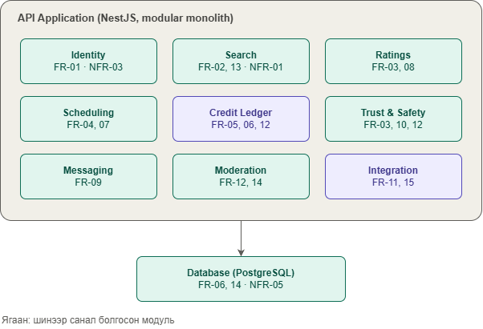
Name | Responsibility | Interfaces | Fulfilled requirements
Identity | Бүртгэл, нэвтрэлт, нууц үг шифрлэлт | register(), authenticate() | FR-01, NFR-03
Search | Ур чадвараар хайх, үнэлгээгээр эрэмбэлэх, шүүх | search(skill, minRating, slot) | FR-02, 13, NFR-01
Ratings | 1–5 од, сэтгэгдэл, дундаж, дууссан session-ы тоо | rate(), getStats() | FR-03, 08
Scheduling | Session санал, зөвшөөрөл/татгалзал/counter, check-in, төлөв | propose(), respond(), checkIn() | FR-04, 07
Credit Ledger | Үлдэгдэл, автомат шилжүүлэг, царцаалт | getBalance(), transfer(), freeze() | FR-05, 06, 12, NFR-05
Trust & Safety | No-show мэдээлэл, 3/30 хоногийн дүрэм, 7 хоногийн хязгаарлалт, flag | reportNoShow(), flag() | FR-03, 10, 12
Messaging | Апп доторх чат | send(), WebSocket | FR-09
Moderation | Маргаан шийдвэрлэх, audit log | resolve(), auditLog() | FR-12, 14
Integration | Google Calendar ба Push adapter, OAuth token | syncEvent(), deleteEvent(), sendPush() | FR-11, 15

5.3. Level 2 – Background Worker
Level 1 -ийн Background Worker блокийг задалсан.
Үндэслэл: Хугацаатай ажил бүр өөр дүрэмтэй (24 ц, 1 ц, 30 хоног) тул тусдаа job болгож, гуравдагч талын pg-boss queue дээр ажиллуулна. Retry, хугацаа хэтрэлтийг pg-boss шийдэх тул өөрсдөө бичихгүй.
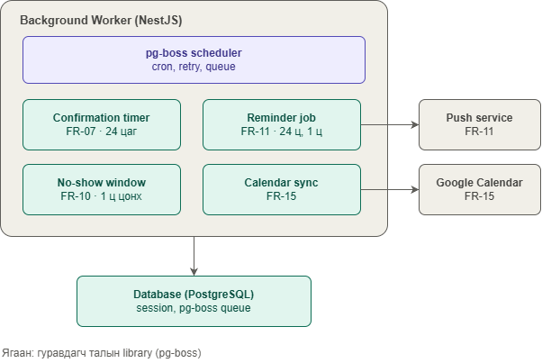
Name | Responsibility | Interfaces | Fulfilled requirements
pg-boss scheduler | Job-уудыг хугацаанд нь эхлүүлж, амжилтгүй бол дахин оролдоно | PostgreSQL queue table | NFR-05 (retry)
Confirmation timer | Session-ы 24 цагийн дотор зөвхөн нэг тал баталгаажуулсан бол "Баталгаажаагүй" төлөвт шилжүүлнэ | API-ын Scheduling-ийг дуудна | FR-07
Reminder job | Баталгаажсан session-оос 24 ц, 1 цагийн өмнө сануулга илгээнэ | Push руу HTTPS/JSON | FR-11
No-show window | Session дууссанаас 1 цагийн дотор no-show мэдээлэх цонхыг хаана, 7 хоногийн хязгаарлалтыг дуусгана | API-ын Trust & Safety-г дуудна | FR-10
Calendar sync | Баталгаажсан session-д event үүсгэж, цуцлагдвал устгана | Calendar руу HTTPS, REST, OAuth 2.0 | FR-15

5.4. Level 3 – Credit Ledger
Level 2-ын API Application доторх Credit Ledger модулыг задалсан.
Үндэслэл: Credit нь хэрэглэгчийн итгэлийн гол цэг (Persona pain point P3-F1, PF-1–4) бөгөөд ADR-002-ын ACID шийдвэр яг энд хэрэгждэг. Тиймээс шилжүүлэг, царцаалт, давхар тооцоолохоос хамгаалалтыг тус тусдаа компонент болгож задлав.
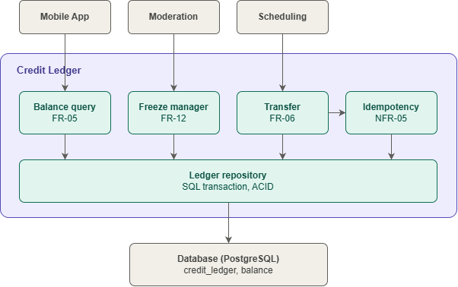
Name | Responsibility | Interfaces | Fulfilled requirements
Balance query | Dashboard-д харагдах одоогийн үлдэгдэл | getBalance(userId) | FR-05
Transfer | Session хоёр талаар баталгаажмагц урьдчилан тохирсон credit-ийг автоматаар шилжүүлнэ | transfer(sessionId) | FR-06
Freeze manager | Flag хийгдсэн credit хөдөлгөөнийг шийдвэр гартал царцааж, шийдвэрээр чөлөөлнө/буцаана | freeze(txId), release(txId, decision) | FR-12
Idempotency | Session бүрт шилжүүлгийн unique key олгож, retry үед давхар тооцохгүй | checkKey(sessionId) | NFR-05
Ledger repository | Бүх бичилтийг PostgreSQL transaction-аар хийнэ | SQL/TLS | FR-05, 06, 12, NFR-05

5. UE-4 даалгавар
ADR-004: "Core Service" magic container-ийг API Application ба Background Worker болгон задлах
- Status: Accepted
- Date: 2026-09-28
Context and Problem Statement
Анхны C4 Container diagram-д бүх бизнесийн логик, credit ledger, хугацаатай ажил, Google Calendar/Push холболт нэг "Core Service"-д байсан. Хариуцлагыг "бүх бизнесийн зүйл" гэж тодорхойгүй бичсэн, технологи заагаагүй, сумнууд label-гүй тул диаграм нь Magic Container anti-pattern болсон.
Үүнээс гарах асуудал:
- 24 цагийн баталгаажуулалт, no-show цонх, сануулга (FR-07, 10, 11) нь API хүсэлттэй нэг процесст ажиллах тул рестарт, ачааллын үед хугацаа алдагдана.
- Ажил retry хийгдэхэд credit давхар шилжих эрсдэлтэй (FR-06, NFR-05).
- Модуль хоорондын хил байхгүй тул NFR-04 (шинэ функцэд бусад кодыг ≤20% өөрчлөх)-ыг шалгах боломжгүй.
- Week 1 persona pain point: P2-F1 (маргааны нотолгоо, session ба credit-ийн түүх нэг газар байхгүй), P3-F1 (цагаа гаргаж зааж дууссан ч credit-ээ хүлээн авахгүй байх).
Decision Drivers
- NFR-04 (modularity), NFR-05 (credit-ийн бүрэн бүтэн байдал), NFR-02 (availability)
- FR-07, 10, 11, 15-ын хугацаатай ажлууд
- Жижиг багт энгийн байх (deploy хийх нэгж цөөн)
- Диаграмыг нэг харцаар ойлгох (label, хариуцлага тодорхой)
Considered Options
- Core Service-ийг хэвээр үлдээж зөвхөн label нэмэх
- Домэйн бүрээр тусдаа microservice болгох
- Modular monolith (API Application) + Background Worker
Decision Outcome
Сонгосон нь: Option 3.
Хугацаатай ажлыг Background Worker (NestJS + pg-boss) болгон салгаж, бусад бизнесийн логикийг API Application доторх нэрлэсэн модулиудад (identity, search, scheduling, credit ledger, ratings, messaging, trust and safety, moderation, integration) хуваарилна. Database-г PostgreSQL болгож ганцаарчилна. Container бүр технологи, хариуцлагатай, сум бүр зорилго, протоколтой болно.
Pros and Cons of the Options
- Option 1: Хамгийн хямд боловч хугацаатай ажил API-тай нэг процесст үлдэх тул 1, 2-р асуудал хэвээр.
- Option 2: Хамгийн уян хатан боловч жижиг багт deploy, сүлжээ, өгөгдөл тархалтын зардал өндөр; ACID credit шилжүүлэг хэцүү болно.
- Option 3: Асуудлыг шийдэж, зардлыг бага барина; модулийг дараа нь тусад нь салгах боломжтой.
Consequences
Сайн
- Timer-ууд API-аас хамааралгүй; retry-г pg-boss шийднэ.
- Credit шилжүүлэг idempotent болно.
- Модулийн хил NFR-04-ийг шалгах боломж өгнө.
- Диаграм ойлгомжтой болно.
Муу
- Deploy хийх нэгж 2 болж, Worker-ийн monitoring хэрэгтэй (NFR-02).
- Модуль хоорондын dependency-г хянах ёстой.
- API ба Worker хоорондын интерфэйсийг тодорхойлох шаардлагатай.
Rework Path (Before → After)
 | Before дахь асуудал | Засвар | After
1 | "Core Service" нь Magic Container | Хугацаатай ажлыг салгасан | API Application + Background Worker
2 | Хариуцлага тодорхойгүй | Модулиудыг нэрлэсэн | Бизнесийн дүрэм, credit ledger, эрхийн шалгалт
3 | Технологи ? | Технологи заасан | NestJS, modular monolith / NestJS worker + pg-boss
4 | Label-гүй сум | Зорилго, протокол нэмсэн | HTTPS/JSON, SQL/TLS, ACID, HTTPS, REST, OAuth 2.0
5 | Database: PostgreSQL / MongoDB | Нэг DB болгосон | PostgreSQL
6 | Timer, сануулга API-тай нэг процесст | Worker-т шилжүүлсэн | FR-07, 10, 11, 15 нь Worker-т
Links
- ADR-001 (технологийн стек), ADR-002 (PostgreSQL, ACID)
- SRS FR-06, 07, 10, 11, 15; NFR-02, 04, 05
- Week 1 Persona: P2-F1, P3-F1
- Diagram: Доор үзүүлэв.
Before: 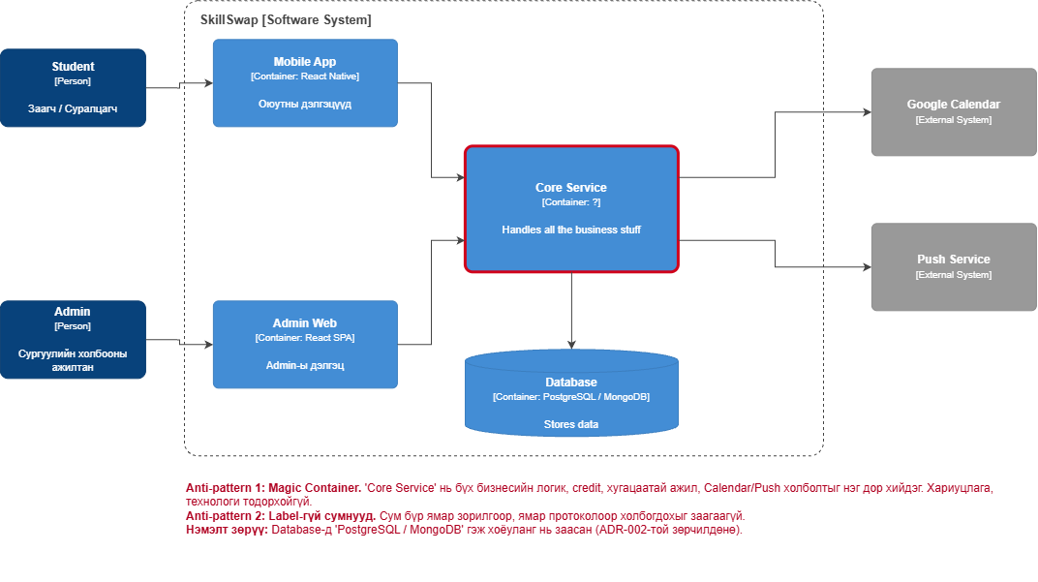
After:
